

**Об утверждении регламента государственной услуги "Выдача лицензии, переоформление, выдача дубликатов лицензии на оказание услуг по складской деятельности с выдачей зерновых расписок"**

***Утративший силу***

Постановление Кызылординского областного акимата от 16 апреля 2014 года N 545. Зарегистрировано Департаментом юстиции Кызылординской области 26 мая 2014 года за N 4684. Утратило силу постановлением Кызылординского областного акимата от 13 ноября 2014 года N 759

      Сноска. Утратило силу постановлением Кызылординского областного акимата от 13.11.2014 N 759 (вводится в действие со дня подписания).  
      В соответствии с Законом Республики Казахстан от 23 января 2001 года "О местном государственном управлении и самоуправлении в Республике Казахстан" и Законом Республики Казахстан от 15 апреля 2013 года "О государственных услугах" акимат Кызылординской области **ПОСТАНОВЛЯЕТ:**  
      1. Утвердить прилагаемый регламент государственной услуги "Выдача лицензии, переоформление, выдача дубликатов лицензии на оказание услуг по складской деятельности с выдачей зерновых расписок".  
      2. Контроль за исполнением настоящего постановления возложить на заместителя акима Кызылординской области Нуртаева Р.С.  
      3. Настоящее постановление вводится в действие по истечении десяти календарных дней после дня первого официального опубликования, но не ранее введения в действие постановления Правительства Республики Казахстан от 28 февраля 2014 года N 160 "Об утверждении стандарта государственной услуги "Выдача лицензии, переоформление, выдача дубликатов лицензии на оказание услуг по складской деятельности с выдачей зерновых расписок".

|  |  |
| --- | --- |
| Аким Кызылординской области | К. Кушербаев |

|  |  |
| --- | --- |
|  | Утвержден постановлением акимата Кызылординской области от "16" апреля 2014 года N 545 |

**Регламент государственной услуги "Выдача лицензии, переоформление, выдача дубликатов лицензии на оказание услуг по складской деятельности с выдачей зерновых расписок"**  
**1. Общие положения**

      1. Наименование услугодателя: местный исполнительный орган области (государственное учреждение "Управление сельского хозяйства Кызылординской области" (далее - услугодатель)).  
      Прием заявлений и выдача результатов оказания государственной услуги осуществляются через:  
      1) услугодателя;  
      2) веб-портал "электронного правительства" www.e.gov.kz (далее - портал).  
      2. Форма оказания государственной услуги: электронная (частично автоматизированная) и (или) бумажная.  
      3. Результат оказания государственной услуги – лицензия, переоформление, дубликат лицензии на оказание услуг по складской деятельности с выдачей зерновых расписок (далее - лицензия) либо мотивированный ответ об отказе в оказании государственной услуги (далее - отказ) в случаях и по основаниям, предусмотренным пунктом 10 стандарта "Выдача лицензии, переоформление, выдача дубликатов лицензии на оказание услуг по складской деятельности с выдачей зерновых расписок" (далее -стандарт), утвержденного постановлением Правительства Республики Казахстан от 28 февраля 2014 года N 160.  
      4. Государственная услуга оказывается на платной основе.

**2. Описание порядка действий структурных подразделений (работников) услугодателя в процессе оказания государственной услуги**

      5. Основание для начала процедуры (действия) по оказанию государственной услуги: предоставление услугополучателем (либо его представителем по доверенности) (далее – его представитель)) услугодателю либо через портал заявления по форме согласно приложению 1 к стандарту.  
      6. Содержание каждой процедуры (действия), входящей в состав процесса оказания государственной услуги, длительность их выполнения:  
      1) услугополучатель либо его представитель предоставляет услугодателю документы согласно пункта 9 стандарта;  
      2) сотрудник канцелярии принимает документы по описи, выдает услугополучателю либо его представителю копию заявления с отметкой о дате приема документов, регистрирует и предоставляет документы руководителю услугодателя (не более двадцати минут);  
      3) руководитель услугодателя рассматривает и направляет документы исполнителю (не более двадцати минут);  
      4) исполнитель рассматривает документы, подготавливает лицензию либо отказ и предоставляет руководителю услугодателя:  
      при выдаче лицензии (в течение девяти рабочих дней);  
      при переоформлении лицензии (в течение шести рабочих дней);  
      при выдаче дубликата лицензии (в течение двух рабочих дней);  
      5) руководитель услугодателя подписывает и направляет лицензию либо отказ сотруднику канцелярии (не более двадцати минут);  
      6) сотрудник канцелярии регистрирует и выдает услугополучателю либо его представителю лицензию либо отказ (не более двадцати минут).

**3. Описание порядка взаимодействия структурных подразделений (работников) услугодателя в процессе оказания государственной услуги**

      7. Перечень структурных подразделений (работников) услугодателя, которые участвуют в процессе оказания государственной услуги:  
      1) сотрудник канцелярии услугодателя;  
      2) руководитель услугодателя;  
      3) исполнитель.   
      8. Описание последовательности процедур (действий) между структурными подразделениями (работниками) с указанием длительности каждой процедуры (действия) приведено в приложении 1 к настоящему регламенту.  
      9. Описание последовательности процедур (действий) приведено в блок-схеме прохождения каждого действия (процедуры) с указанием длительности каждой процедуры (действия) согласно приложению 2 к настоящему регламенту.

**4. Описание порядка использования информационных систем в процессе оказания государственной услуги**

      10. Описание порядка обращения и последовательности процедур (действий) услугодателя и услугополучателя при оказании услуги через портал;  
      1) услугополучатель либо его представитель регистрируется на портале и направляет заявление, удостоверенное электронно-цифровой подписью (далее - ЭЦП) услугополучателя и документы согласно пункта 9 стандарта;  
      2) исполнитель принимает электронное заявление и документы, и в "личный кабинет" услугополучателя либо его представителя направляется уведомление-отчет о принятии запроса с указанием даты получения результата государственной услуги (не более двадцати минут);  
      3) после принятия электронного заявления и документов действия структурных подразделений услугодателя в процессе оказания государственной услуги осуществляются в соответствии с подпунктами 2-5 пункта 6 настоящего регламента;  
      4) исполнитель регистрирует и отправляет результат оказания государственной услуги в "личный кабинет" услугополучателя либо его представителя (не более двадцати минут).  
      Диаграмма функционального взаимодействия информационных систем, задействованных в оказании государственной услуги, в графической форме приведена в приложении 3 к настоящему регламенту.

**5. Ответственность должностных лиц, оказывающих государственные услуги**

      11. Ответственным лицом за оказание государственной услуги является руководитель услугодателя (далее – должностное лицо).  
      Должностное лицо несет ответственность за реализацию оказания государственной услуги в установленные сроки в соответствии с законодательством Республики Казахстан.  
      12. Обжалование действий (бездействий) по вопросам оказания государственной услуги производится в соответствии с разделом 3 стандарта.   
      13. Номер контактного телефона для получения информации об услуге, также в случае необходимости оценки (в том числе обжалования) их качества: 8 (7242) 605444, единого контакт - центра: (1414).

|  |  |
| --- | --- |
|  | Приложение 1 к регламенту государственной услуги "Выдача лицензии, переоформление, выдача дубликатов лицензии на оказание услуг по складской деятельности с выдачей расписок" |

**Описание последовательности процедур (действий) между структурными подразделениями (работниками) с указанием длительности каждой процедуры (действия)**

|  |  |  |  |  |  |  |
| --- | --- | --- | --- | --- | --- | --- |
| 1 | Номер действия  (хода, потока работ) | 1 | 2 | 3 | 4 | 5 |
| 2 | Наименование структурных подразделений | Сотрудник канцелярии услугодателя | Руководитель услугодателя | Исполнитель | Руководитель услугодателя | Сотрудник канцелярии услугодателя |
| 3 | Наименование действий (процесса, процедуры, операции) и их описание | регистрирует документы, выдает услугополучателю либо его представителю копию заявления | рассматривает документы | рассматривает документы и подготавливает лицензию либо отказ | подписывает лицензию либо отказ | регистрирует лицензию либо отказ |
| 4 | Форма завершения (данные, документ, организационно-распорядительное решение) | предоставляет документы руководителю услугодателя | направляет документы исполнителю | направляет лицензию либо отказ руководителю услугодателя | направляет лицензию либо отказ сотруднику канцелярии | выдает лицензию либо отказ услугополучателю либо его представителю |
| 5 | Срок исполнения | не более 20 минут | не более 20 минут | при выдаче лицензии – в течение   9 рабочих дней;  при переоформлении – в течение   6 рабочих дней;  при выдаче дубликата- в течение   2 рабочих дней | не более 20 минут | не более 20 минут |

|  |  |
| --- | --- |
|  | Приложение 2 к регламенту государственной услуги "Выдача лицензии, переоформление, выдача дубликатов лицензии на оказание услуг по складской деятельности с выдачей зерновых расписок" |

**Блок – схема описания последовательности процедур (действий) прохождения каждого действия (процедуры) с указанием длительности каждой процедуры (действия)**

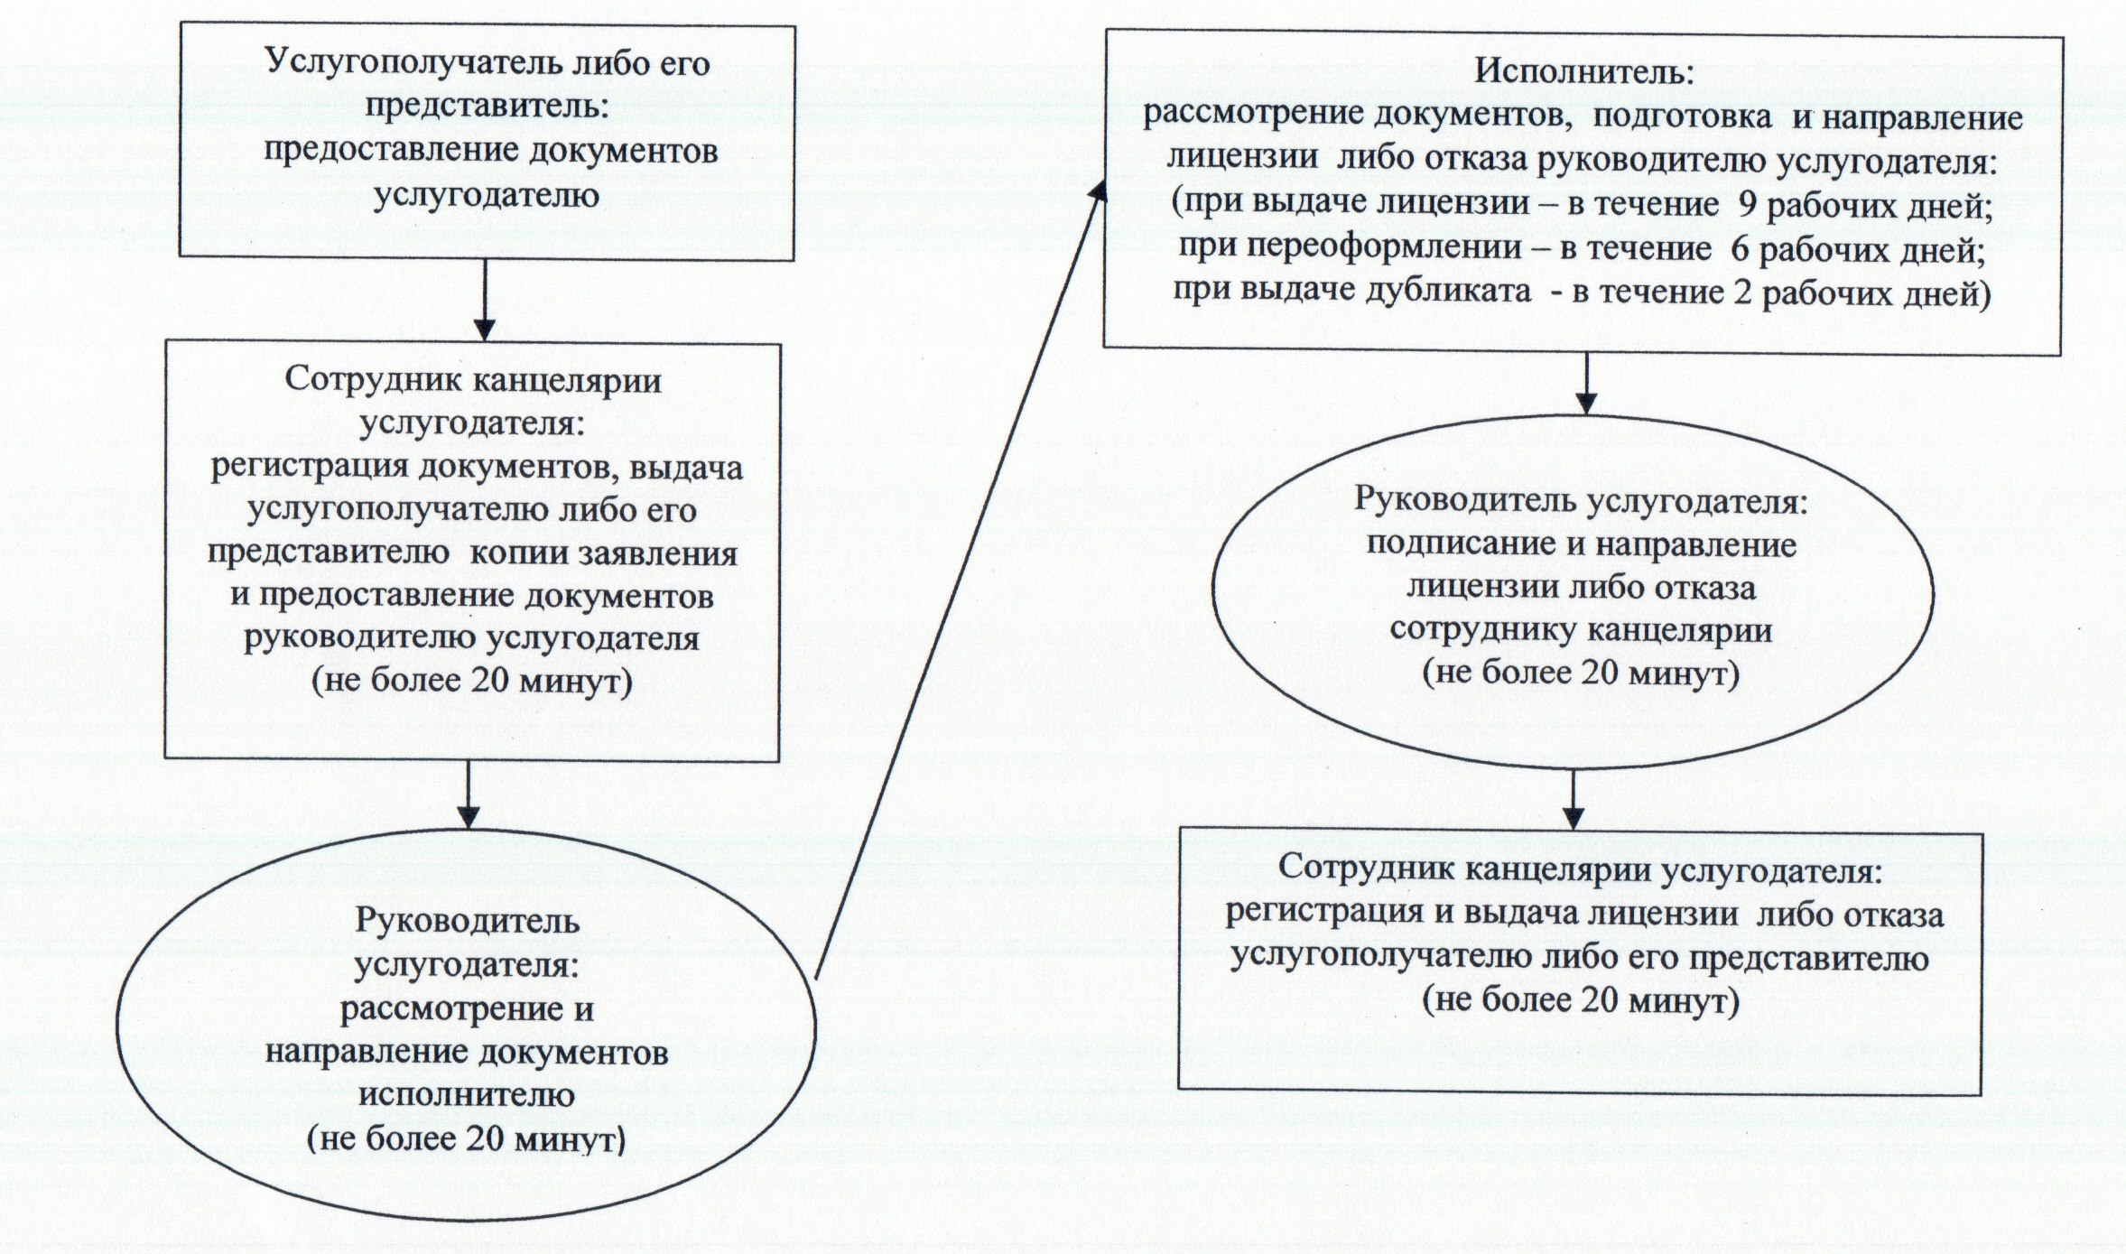

|  |  |
| --- | --- |
|  | Приложение 3 к регламенту государственной услуги "Выдача лицензии, переоформление, выдача дубликатов лицензии на оказание услуг по складской деятельности с выдачей зерновых расписок" |

**Диаграмма функционального взаимодействия информационных систем, задействованных в оказании государственной услуги, в графической форме**

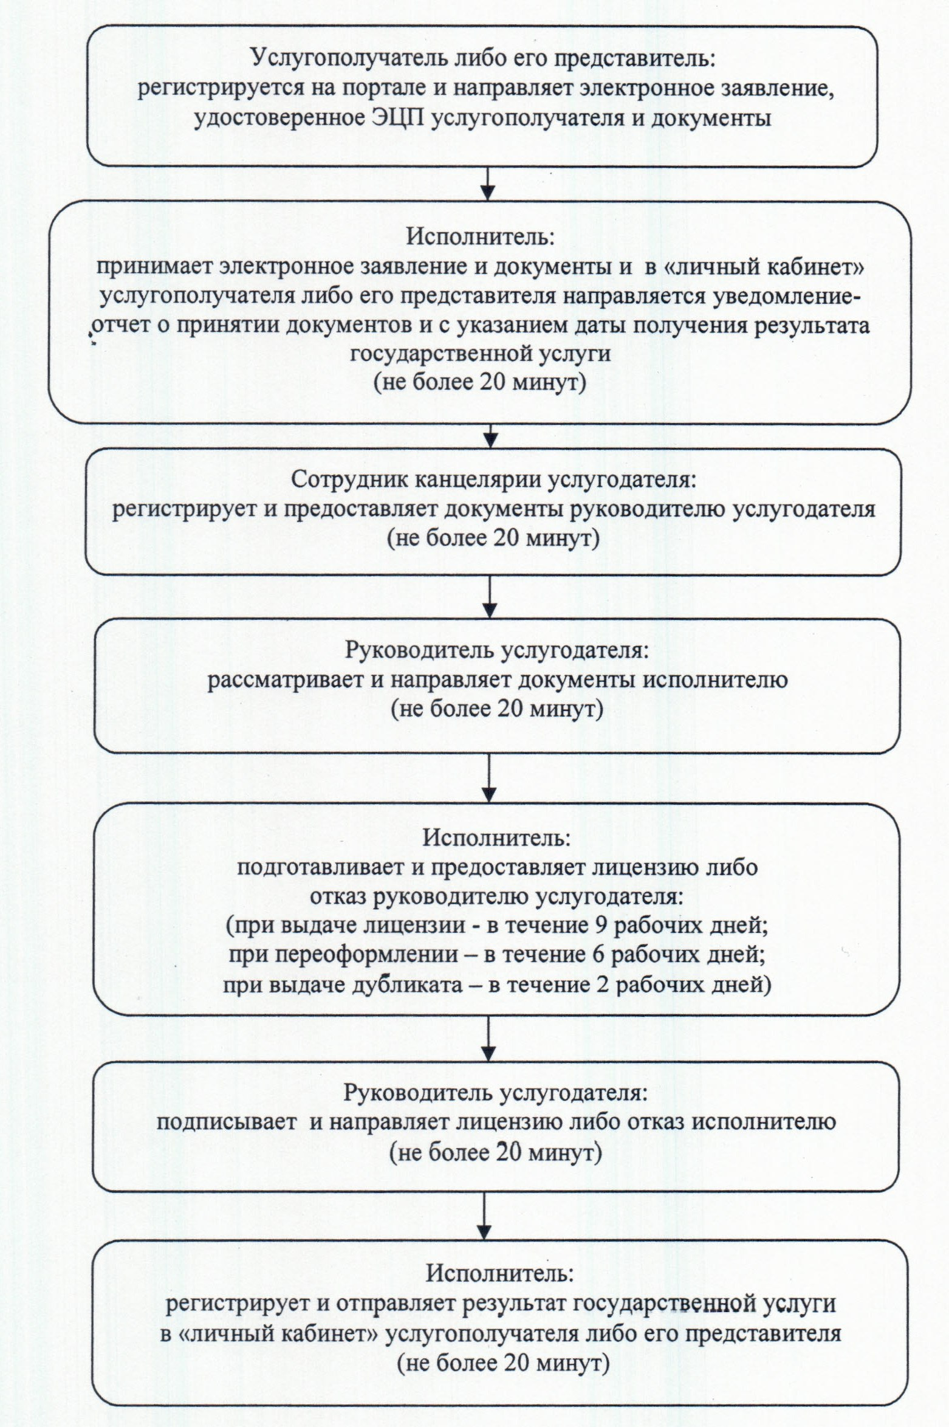

© 2012. РГП на ПХВ «Институт законодательства и правовой информации Республики Казахстан» Министерства юстиции Республики Казахстан